- Nota de premsa - 13/06/2017
Prop de quaranta metges residents de tot l’Estat espanyol es formen en cardiologia clínica a Lleida

- L’IRBLleida organitza la cinquena edició del curs, dirigit pels Serveis de Cardiologia de l’Hospital Universitari Arnau de Vilanova de Lleida i de l’Hospital Joan XXIII de Tarragona.

- Destaca l’alta qualitat científica de la formació i la contínua interacció amb els ponents, onze cardiòlegs de màxim prestigi.

Uns 36 metges residents de tot l’Estat espanyol, que estan acabant l’especialitat de cardiologia, i onze cardiòlegs de màxim prestigi en les seves respectives àrees es reuniran del 15 al 17 de juny al Monestir de les Avellanes, a Os de Balaguer (Lleida), per portar a terme la cinquena edició del Fi de Curs a les Avellanes, una formació en cardiologia clínica dirigida a metges residents de cardiologia. El curs té una extraordinària acceptació, tant per la innovadora dinàmica com per la seva contínua interacció amb els ponents en col·loquis i també per l’alta qualitat científica i l’extraordinari entorn on es realitza.
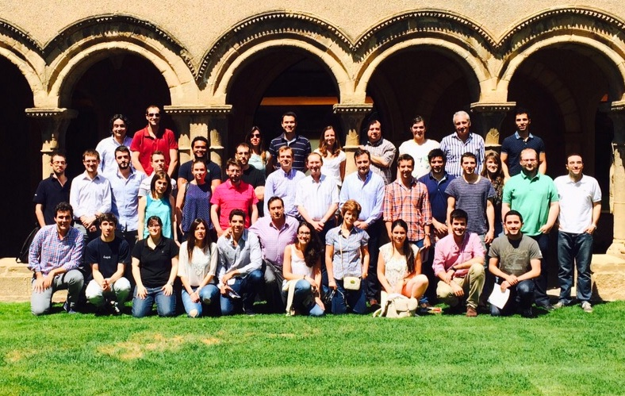
El curs, que està organitzat per l’Institut de Recerca Biomèdica de Lleida Fundació Dr. Pifarré (IRBLleida) i dirigit pels serveis de Cardiologia de l’Hospital Universitari Arnau de Vilanova de Lleida (HUAV) i de l’Hospital Joan XXIII de Tarragona, té el reconeixement de la Societat Espanyola de Cardiologia que l’ha acreditat amb 10,73 crèdits. La formació acaba dissabte al matí amb la realització de diverses proves i concursos que serveixen de repàs dels temes tractats durant els dos dies anteriors.
Fotografia: Els metges residents que van fer l’any passat la quarta edició del Fi de Curs a les Avellanes.

Text: Comunicació i Premsa IRBLleida

